**Методическая разработка на тему: «Искусство витража и современность»**

**Введение.**

Формирование эстетической культуры - это процесс целенаправленного развития способности личности к полноценному восприятию и правильному пониманию прекрасного в искусстве и действительности. Он предусматривает выработку системы художественных представлений, взглядов и убеждений, воспитание эстетической чуткости и вкуса. Одновременно с этим у школьников воспитывается стремление и умение вносить элементы прекрасного во все стороны бытия, бороться против всего уродливого, безобразного, низменного, а также готовность к посильному проявлению себя в искусстве.

*Витраж* (от лат. «витрум» - стекло) - разновидность декоративного искусства, основным материалом является стекло или иной прозрачный материал. Искусство витража существует как само по себе - это панно, так и в союзе с архитектурными ансамблями. К витражу в наше время могут быть отнесены украшения проемов, окон, стен, отдельных изделий, созданные из стекла или из стекол плафоны, самостоятельные картины и т.д. Несмотря на то, что витражи принадлежат к числу самых прекрасных и привлекательных произведений средневекового искусства, долгое время им не придавали такого значения, как фрескам или произведениям станковой живописи.

Сейчас «витражи» переживают новый взлет своей истории. Изготавливается изделие из бесцветных стекол, цветных, либо с росписью по стеклу специальными красками, либо без них. Вариантов много, как и много техник работ по созданию витражей.

Зачем нужен витраж? Это прелестное украшение и художественное яркое решение для любого интерьера, это оригинальный заменитель стекла и одновременно возможность, не упускать солнечного света, оставаясь спрятанным от чужого внимания. Если возникает необходимость оживить интерьер, создать что-то запоминающееся и, тем не менее, не кричащее, или же скрыть какой-нибудь дефект - витраж будет самым, оптимальным и отнюдь не компромиссным решением.

Все программы, по которым в настоящее время осуществляется учебно-воспитательная деятельность в школьных учреждениях большую роль отводят эстетическому развитию своих воспитанников. Программы Т.Я.Шпикаловой «Основы народного и декоративно-прикладного искусства и Б.М.Неменского «Изобразительное искусство и художественный труд позволяют решить проблему эстетического воспитания более полно и эффективно. Например, программа Б.М.Неменского предусматривает изучение различных декоративных техник, таких как витраж.

Изучение этого вида декоративно-прикладного искусства можно осуществлять как на уроках изобразительного искусства, так и на факультативных, внеклассных занятиях в школе. Не менее привлекателен этот вид искусства и для студентов колледжа. Они с интересом рассматривают работы преподавателя, студентов прошлых лет, которые хранятся как выставочный материал.

1. **Изучение искусства витража в колледже.**

Изучение данного вида декоративного искусства в колледже на занятиях в кружке

осуществляется в следующей последовательности.

На первых занятиях идет ознакомление с историей развития витражного искусства в России и других странах. Демонстрируется презентация, в которой подобран интересный визуальный материал.

Затем преподаватель рассказывает о витражном искусстве и техниках его выполнения, о материалах, инструментах и приспособлениях для работы.

Постоянно демонстрируются изделия, выполненные преподавателем и студентами прошлых лет, фотоматериалы с выставок творчества.

Большое внимание уделяется такой разновидности витражного искусства, как псевдовитраж. Изучается технология псевдовитража с показом презентационного материала с последовательностью выполнения работы.

Первые работы выполняются или с образца, или по наиболее простому эскизу. Но просмотр творческих работ студентов прошлых лет, интересные идеи в книгах заставляют студентов выбирать более сложные эскизы. Копирование как методический прием имеет свой положительный эффект. Именно, копирование помогает освоить тонкости витражного искусства. Большое значение имеет пример преподавателя, его увлеченность, показ во время практической работы, своевременная методическая помощь.

1. **История витражного искусства.**

История витражей начинается глубоко в древности, и, надо сказать, начинается как бы случайно. Но ее дальнейшее развитие показало, что эта оригинальная находка таит в себе бездну потенциальных открытий и применений. Сначала витражное искусство используется в церквях, храмах, дворцовых зданиях. Но позднее интерес к витражам проявляется и со стороны светского общества.

Когда витраж: стал популярен, начались эксперименты мастеров с красками, в процессе которых выяснилось, что стекла могут быть окрашены и интенсивнее. В период 9-10 веков нашли новый способ окрашивания стекол обжигом, что в свою очередь положило начало живописи по стеклу. Прелесть витражей и мозаичных панно заключается не только в том, что это сделано из стекла, но и в том, что картина, созданная таким образом, никогда не изменить своих ярких красок и очертаний. А игра льющегося или затухающего света и бликов на такой картине всегда будут будоражить воображение.

Предыстория витражного искусства в России идет из Византии. В Византии до XII века витражи применялись в убранстве некоторых церквей. По различным источникам собраны отдельные факты использования цветных оконных стекол в русских постройках как культового, так и гражданского назначения в домонгольский период. В Древней Руси витражи не нашли применения как из-за природно-климатических условий, так иной, чем в средневековой Европе пространственной организации храма, кроме того, православная традиция запрещала писать иконы на "стекле" из-за хрупкости и недолговечности самого материала, а значит и образа, на нем изображенного, в котором по христианским понятиям таинственно присутствует тот, кто изображен на иконе.

Запретов на использование разноцветного оконного стекла в светских сооружениях не было, и применение витражей в этом случае зависело лишь от возможностей русского стеклоделия и импорта. Стекло было привозным и дорогим товаром, поэтому окна в зажиточных русских домах закрывались другими полупрозрачными материалами: рыбьим пузырем, промасленной бумагой, слюдой.

Слюдяные оконницы, собранные из различных по размерам кусков слюды, иногда с ажурными накладками из олова или жести и подкладками из цветной бумаги или ткани своим внешним видом напоминали витражи, выполненные способом мозаичного набора. Сравнительный анализ русских и западно-европейских гравюр, изображающих жилые интерьеры в Древней Руси 16-17 вв., позволил сделать вывод, что иностранцы воспринимали русские слюдяные оконницы как тип декоративного остекления, равноценный европейским витражам..

Появление в 17 столетии в обиходе придворных кругов витражей закономерно. Установлено, что витражи в древнерусской архитектуре встречались исключительно редко и находились в домах лиц, принадлежащих к высшим кругам русского общества.

Реформы первой четвери 18 века, европеизация культуры предопределили развитие в России ранее неизвестных ремесел и искусств. Основы для развития искусства витража в следующем, 19 столетии, были заложены в петровскую эпоху организацией производства стекла. Самые ранние сведения о витражах в русских постройках нового времени относятся к периоду царствования Екатерины II. Образцы цветного остекления того времени не сохранились, упоминания в источниках редки и мало информативны.

Изучение истории витражного искусства, если это необходимо, можно продолжить и расширить. Рассказать об искусстве витража эпохи романтизма и эклектики, о санкт-петербургских витражах эпохи модерна, о готических витражах.

1. **Псевдовитраж как разновидность витражного искусства**.

Техника псевдовитража была разработана для тех случаев, когда надо декорировать

помещение за короткий срок, вкладывая минимум средств. Освоение технологии псевдовитража позволяет тем, у кого нет навыков работы с резкой стекла, подражая манере великих мастеров копировать их произведения.

С помощью этой техники можно успешно имитировать традиционные художественные

витражи из цветных стекол, соединенные свинцовыми полосками. Эта техника позволяет изготавливать оконные витражи, разделительные стенки, декоративные элементы для дверей и мебели, зеркала и картины. (См. Приложение 1). Следует учитывать, что конечный результат зависит не только от удачного выбора сюжета, а также от разновидности цвета стекла- основы, от цветовой гаммы.

Анализ работ мастеров, наиболее удачных творческих работ студентов оказывают неоценимую помощь (См. Приложение 2).

1. **Технология выполнения псевдовитража картины - панно.**

Перед тем, как приступить к реализации проекта, необходимо пройти стадию предварительной подготовки, подобрать сюжет и сделать эскиз. Тематика сюжета может быть самой разнообразной. В приложении к проекту на CD – диске в папке имеется необходимый учебно-методический материал. На фото можно увидеть все необходимые инструменты и приспособления, необходимые для выполнения проекта.

Затем выполняется эскиз в цвете в натуральную величину рамки со стеклом. Эскиз с помощью скотча прикрепляется к стеклу. Поверхность стекла вместе с эскизом помещают на обратную сторону рамки и обезжиривают спиртом или ацетоном. Рисунок по контурным линиям обводится контуром по стеклу на водной основе. После высыхания (2 часа) соответственно эскизу пространства между контурными линиями заполняются цветом. Специальные магазины продают витражные краски на водной основе как в наборах, так и в ассортименте. Эти краски можно смешивать друг с другом, но в отдельном чистом тюбике. После встряхивания при смешивании красок образуются пузырьки, поэтому краске надо дать немного постоять. Пузырьки с поверхности стекла необходимо убирать в уголки между линиями контура или прокалывать. Заполнение цветового пространства стекла должно обязательно доходить до линии контура.

Все пространство стекла может не заполняться цветом. Вы можете предусмотреть цветовую подложку фона разного цвета. Такую цветовую подложку можно выбрать в тон ваших обоев, так как это панно-картина будет висеть на стене.

**Заключение.**

Освоение данного вида техники на этом не заканчивается. Как правило, студенты, увлекаясь творчеством, предлагают продолжить знакомство с росписью по стеклу.

Им предлагаются более сложные по тематике сюжеты, а также изготовление подарков друзьям, родственникам, добавление других видов красок (например, акриловых по стеклу и керамике, аэрозольных).

Не менее интересные работы получаются коллажного типа. В приложении к проекту эти работы студентов можно просмотреть.

**Список литературы**

1. Алан Гир и Барри Фристоун Роспись по стеклу (20 чудесных проектов в стиле модерн)- Арт-родник. Москва, 2006.
2. Власов В.Г. Стили в искусстве: Словарь.- СПб.: Кольна, 1995
3. Витражи в пседоготических сооружениях 1820-1840-х гг. / Петербургские чтения - 95. Материалы научной конференции 22-26 мая 1995. СПб., 1995. С.112-115.
4. Витражи Аничкова дворца. / Аничков дворец - памятник российской истории. Материалы конференции. СПб., 1997.
5. Данилевский В. В. М. В.Ломоносов и художественное стекло. М.-Л., 1964. С. 104.
6. Санкт-Петербургский витраж эпохи модерна: эстетика, производство, памятники. / 100 лет петербургского модерна. Сборник материалов конференции, (готовится к печати).
7. Спирито М. Витражное искусство и техника росписи по стеклу.- М.: Альбом. 2006.
8. Цветное стекло в интерьере: Практическое руководство- М.: Издательство «Ниола-Пресс», 2007.

Приложение 1

Имитация витража в интерьере

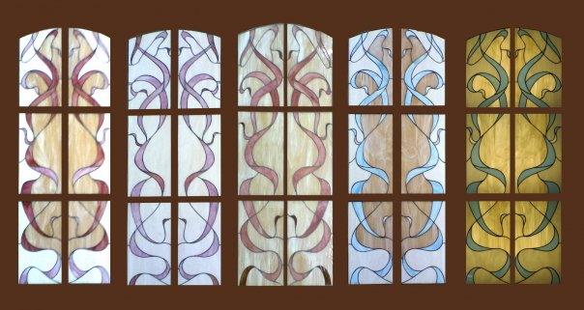

Разделительная стенка

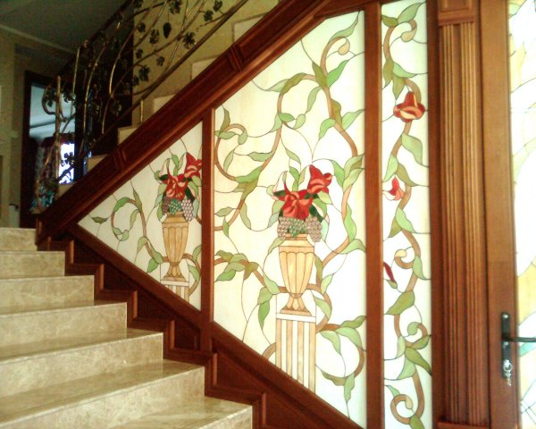

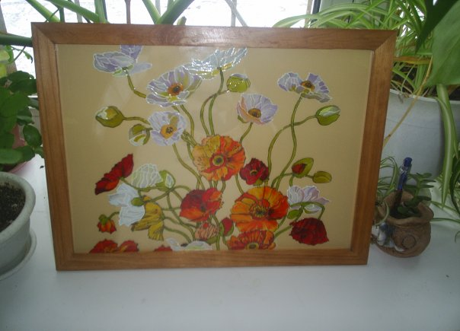Картины-панно

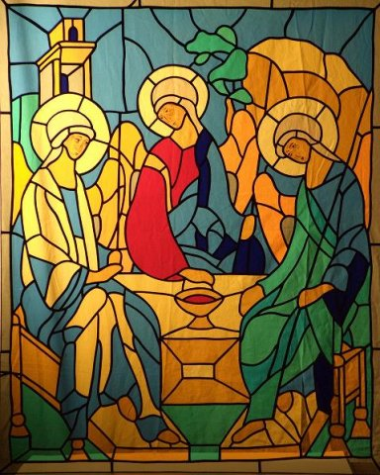

Приложение 2.

Работы студентов и школьников

